מספר | דרישה | סוג משתמש | תיאור דרישה
1 | צפייה בקטלוג דינמי | לקוח | המערכת תציג מוצרים בGRID של 12 פריטים (מבוסס קריאת GET לשרת)
2 | סינון ומיון | לקוח | המשתמש יוכל לסנן לפי מחיר/קטגוריה/צבע/סגנון המערכת תבצע קריאת API יעודית ותעדכן את התצוגה
3 | ניהול סל | לקוח | הוספת מוצרים לסל ועדכון כמויות(LOCALSTORAGE)
4 | ניהול מלאי מוצרים | מנהל המערכת | אפשרות להוסיף ,לעדכן או למחוק מוצרים מה-DB
5 | ניהול הזמנות | מנהל המערכת | צפייה ברשימת הזמנות שבוצעו וסטטוס האספקה שלהן
6 | תצוגת DRAWER לסל | לקוח | פתיחת תפריט צידי המציג סיכום ביניים ופריטים שנבחרו
- דרישות מערכת

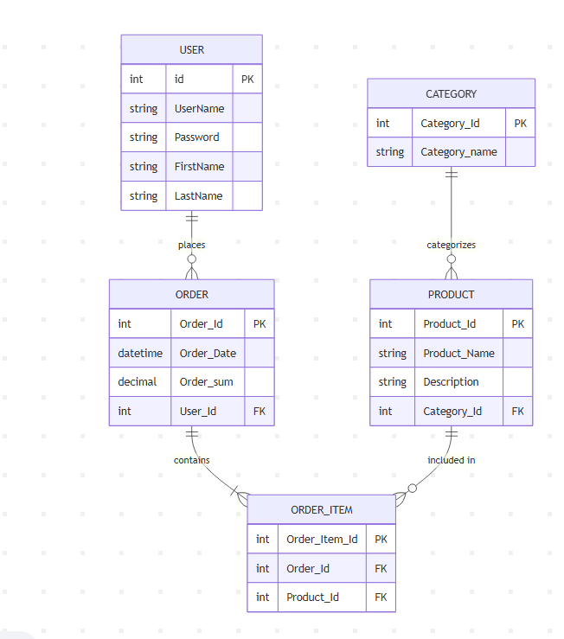
- חלוקה לישויות

- פירוט תהליכים כניסת והרשמת משתמש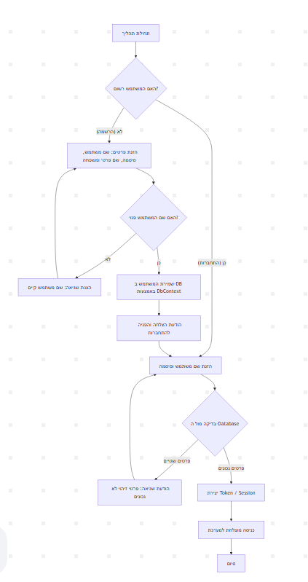

3.פירוט תהליכים-הוספה לסל
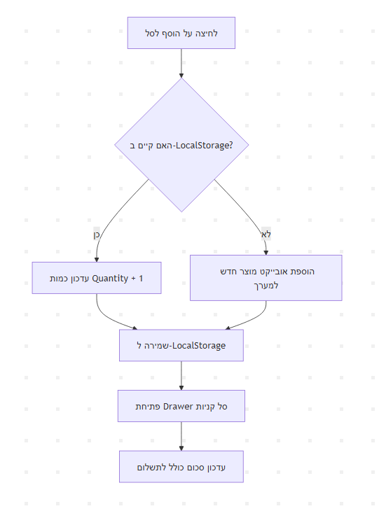

- USE CASE
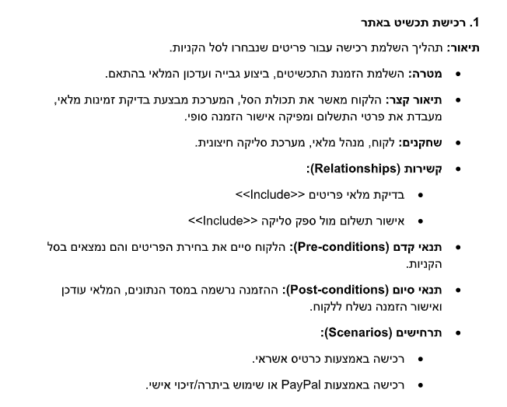

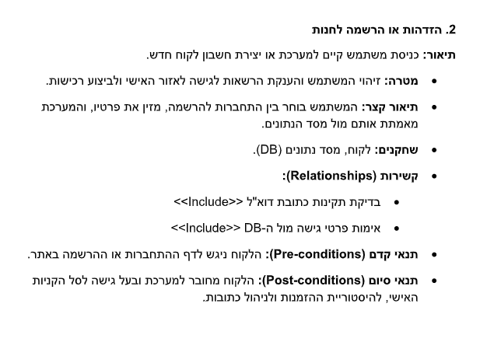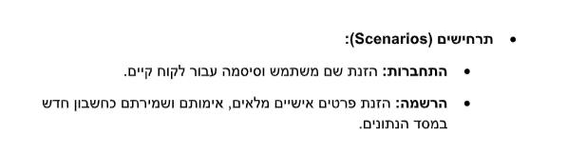

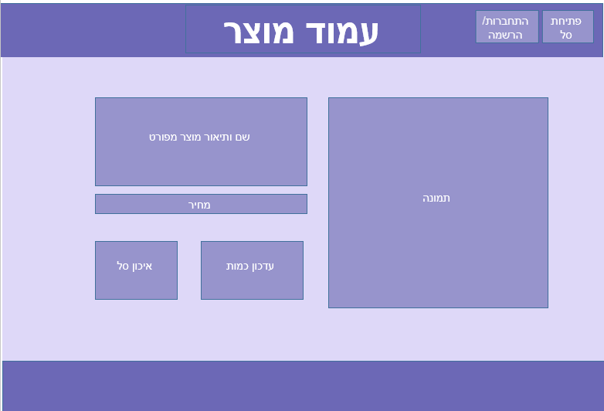
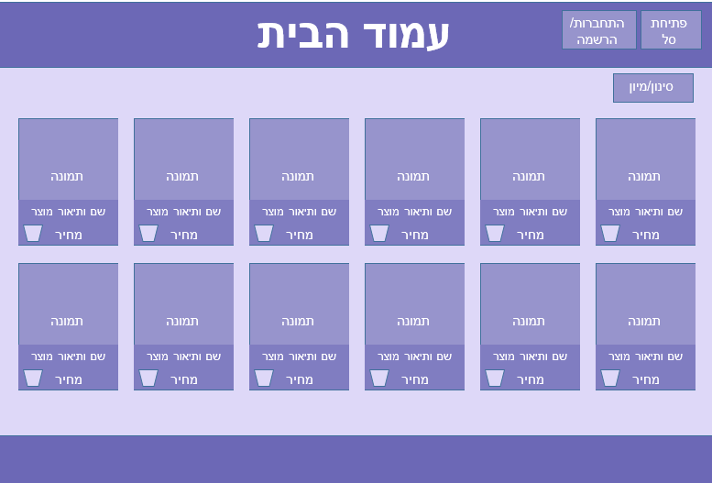
5.שרטוטים

